Metodología-Rendición de Cuentas UAESP – Con enfoque de género

Unidad Administrativa Especial de Servicios Públicos-UAESP
Diciembre de 2022

Luz Amanda Camacho Sánchez
Directora

Alexandra Roa Mendoza
Jefe Oficina Asesora de Planeación

Subdirectores y jefes de oficina

Fabián Fajardo Restrepo, Subdirector de Aprovechamiento (E)
Antonio Porras Álvarez, Subdirector de Recolección, Barrido y Limpieza
Fredy Ferley Aldana Arias, Subdirector de Disposición Final
Ingrid Lisbeth Ramírez Moreno, Subdirectora de Servicios Funerarios y Alumbrado Público
Rubén Darío Perilla Cárdenas, Subdirector de Administrativa y Financiera Hermes Humberto Forero Moreno, Subdirector de Asuntos Legales
Julián Camilo Amado Velandia, Jefe de Oficina Asesora de Comunicaciones César Mauricio Beltrán López, Jefe de Oficina TIC
Sandra Beatriz Alvarado, Jefe de Oficina de Control Interno

Equipo de trabajo
Kelly Garay Moreno, Oficina Asesora de Planeación
Sarha Fernández Terranova, Oficina Asesora de Planeación
Katerine Serrano Poveda, Oficina Asesora de Planeación

Contenido
Objetivo de la metodología 4
Grupos de interés priorizados por la entidad 4
Equipo del mecanismo de diálogo 5
Priorización de información 6
Desarrollo del espacio de diálogo 7
Convocatoria 9
Evaluación y mejora continúa 9

Objetivo de la metodología
En el marco del segundo Encuentro de Mujeres Recicladoras por Bogotá organizado por la UAESP, se llevará a cabo un espacio de diálogo con las mujeres asistentes, con el objetivo de rendir cuentas sobre la gestión de la entidad en la vigencia 2021-2022 con enfoque de género.

Grupos de interés priorizados por la entidad
La priorización de los grupos de interés para este mecanismo de diálogo se hizo con base en los encuentros y talleres que se han realizado durante la vigencia, de modo que, se priorizaron las mujeres recicladoras que desarrollan actividades de reciclaje en alguna de las organizaciones inscritas en el Registro Único de Organizaciones de Recicladores – RUOR. Como resultado de los espacios desarrollados durante el 2022, las Mujeres Recicladoras participantes hacen parte del grupo “Embajadoras de Género” este será un grupo focal, participante de esta modalidad de Rendición de Cuentas.
De modo que, atendiendo al Modelo de relacionamiento de grupos de interés de la entidad y el documento de “Caracterización de grupos de interés de la UAESP” el cual se encuentra publicado en la página web institucional en el siguiente link: http://www.uaesp.gov.co/content/participacion-y-control-social se priorizó a:
- Recicladores y recicladoras de oficio
Los recicladores y recicladoras además de ser un grupo de interés para la UAESP, son un grupo de valor, con el cual se tiene un trabajo de doble vía, y con quienes se ha creado una instancia de participación específica en atención a sus necesidades y expectativas, Mesa Distrital de Recicladores.

En la caracterización de este grupo de valor, la entidad ha priorizado las necesidades diferenciales de las Mujeres Recicladoras de la ciudad de Bogotá, además de ser una necesidad que durante los espacios de participación las mujeres han manifestado, con relación a tener un espacio propio. Es así como, teniendo en cuenta lo anterior y por sus múltiples funciones y tareas en el hogar, en el trabajo y en sus vidas personales, durante el 2022 y en el marco de la implementación de la Política pública de mujer y equidad de género se desarrollaron por parte de la Unidad dos encuentros y dos talleres de mujeres Recicladoras.

- Aliados Estratégicos
Para el logro de los objetivos trazados por parte de la UAESP en el marco de la Política pública de mujer y equidad de género, así como de las metas trazadas en Participación Ciudadana y Rendición de Cuentas, la entidad ha fortalecido las alianzas con otras entidades distritales y cooperación internacional, con el fin de impactar un mayor número de mujeres recicladoras.
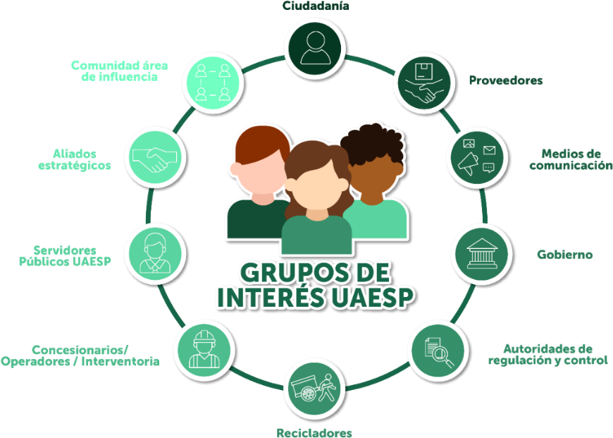
Ilustración 1. Grupos de Interés UAESP
Fuente: UAESP 2021

Equipo del mecanismo de diálogo

- Oficina Asesora de Planeación
Tiene a cargo la coordinación de las actividades establecidas en el cronograma para el mecanismo de diálogo, la consolidación de las solicitudes de información y los compromisos que se adquieran durante el desarrollo del espacio de diálogo por parte de los grupos de interés, estas solicitudes serán posteriormente tramitadas con las subdirecciones misionales para dar respuesta de manera transparente a la ciudadanía y serán direccionadas al proceso de Servicio al Ciudadano de la Unidad para el trámite respectivo. De igual modo apoyara la convocatoria e invitación a los grupos de interés priorizados.

- Oficina Asesora de Comunicaciones y Relaciones Interinstitucionales
La Oficina Asesora de Comunicaciones será el enlace en materia de comunicaciones, publicaciones, recurso gráfico y audiovisual, uso de la página web, redes sociales y otros canales que se acuerden para el desarrollo de este ejercicio; así como de la logística del Encuentro de Mujeres Recicladoras.
  - Subdirección de aprovechamiento

La Subdirección de Aprovechamiento deberá apoyar las actividades establecidas en el Encuentro de Mujeres Recicladoras y el espacio de diálogo de rendición de cuentas, así como las actividades que se tracen en la metodología y cronograma, entre los cuales está la convocatoria y envío de invitaciones.

Priorización de información
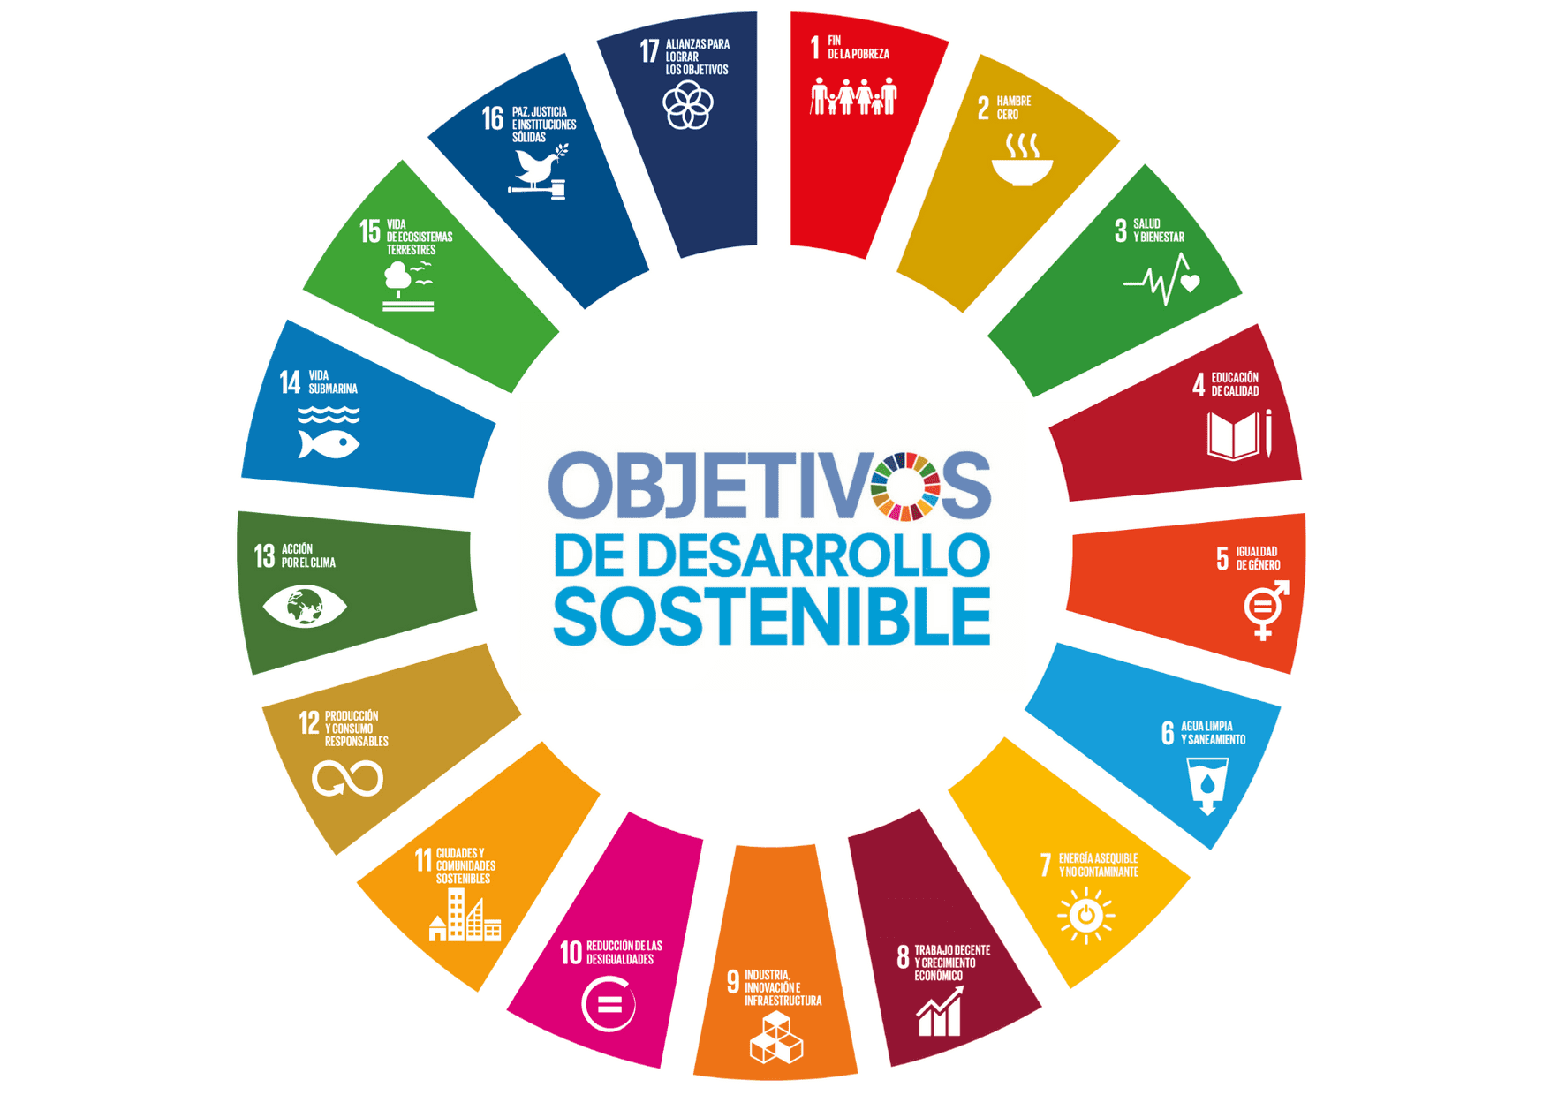
En esta Rendición de Cuentas con enfoque de género, la entidad priorizó los temas de acuerdo con los Objetivos de Desarrollo Sostenible - ODS, con el fin de evidenciar cómo la entidad a través de su gestión aporta al cumplimiento de los mismos, y cómo el enfoque de género se ha vuelto para la entidad en un tema relevante y transversal a las acciones que realiza desde las subdirecciones misionales y demás dependencias, de modo que la información priorizada para este espacio de diálogo se categoriza en los siguientes ODS:

ODS 5 – Igualdad de Género
ODS | Temas
3) Salud y bienestar | Salud y educación menstrual
5) Educación de calidad | Convenios educativos en el Área de Influencia Social Doña Juana
6) Trabajo decente y crecimiento económico | Fortalecimiento a organizaciones de recicladoras de oficio
10) Reducción de las desigualdades | Enfoques poblacionales y diferenciales en el talento humano de la UAESP.  Cambio en la cultura organizacional, hacia el enfoque de género.  Investigación y difusión del libro “El reciclador de oficio en Bogotá”
11) Ciudades y comunidades sostenibles | Modernización del Alumbrado público  Construcción de La Manzana del cuidado, en Mochuelo Bajo
12)Producción y consumo responsables | Número de mujeres recicladoras  Número de mujeres que lideran organizaciones de recicladores
16) Paz justicia e instituciones sólidas | Desarrollo de contenidos y piezas Comunicativas con lenguaje claro e incluyente  Entrega de Subvenciones funerarias a grupos étnicos y víctimas del conflicto armado.  Plan se gestión social Mochuelo
18) Alianza para lograr los objetivos. | Cooperación Internacional con la GIZ:  Encuentros de Mujeres recicladoras de oficio/ Cartilla enfoque de género en trabajo con recicladoras de oficio./talleres de cuidado menstrual

Desarrollo del espacio de diálogo

El espacio de diálogo se llevará a cabo en el marco del segundo Encuentro de Mujeres Recicladoras de Bogotá, el 12 de diciembre de 8:00am a 2:00 pm de manera presencial en las instalaciones del Archivo distrital.

La Rendición de Cuentas se desarrollará durante un espacio de 30 a 40 minutos, dentro del tiempo establecido para el Encuentro. La metodología busca que las mujeres conozcan los datos principales de Rendición de cuentas, de acuerdo con la gestión con enfoque de género realizada en la gestión. Y que en ese mismo sentido participen con un instrumento de infograma poniendo sus aportes o inquietudes.

- Infogramas: Estas, serán pegadas en tamaño grande tipo cartelera en diferentes tableros dispuestos en el espacio de diálogo, cada infograma llevará como eje central un ODS y alrededor de este, datos cuantitativos y cualitativos (resultados, cifras y gestión adelantada), y un espacio determinado para que las mujeres puedan escribir sus observaciones, dudas e inquietudes sobre la información presentada.
- Pantalla gigante: A través de esta pantalla se dará a conocer a las mujeres, videos testimoniales de la entidad en el que se evidencia cómo la UAESP ha fortalecido el enfoque de género en la garantía de la prestación de servicios, así como en las actividades que se desarrollan en el marco de la Política de Participación Ciudadana, y demás programas y proyectos ejecutados durante la vigencia.
- Equipo humano: Un equipo de trabajo de la Oficina Asesora de Planeación, precedido por la jefe de esta Oficina y con expertis en políticas públicas y enfoque de género, estará realizando la Rendición de Cuentas dentro del Encuentro de Mujeres. A través del equipo humano, se establecerá el diálogo en doble vía con el fin de hacer este mecanismo a través de participación incidente.
Las intervenciones manifestadas a través de medio escrito que no sean respondidas dentro del espacio por temas de agenda, serán respondidas a través de los canales oficiales dispuestos por la Entidad tanto presenciales como virtuales posteriores al espacio de diálogo.

Convocatoria
La convocatoria a los diferentes grupos de interés de la Unidad estará a cargo de la Oficina Asesora de Planeación con apoyo de la Subdirección de Aprovechamiento, en el marco de la convocatoria al Encuentro de Mujeres Recicladoras.
- Se enviará comunicaciones oficiales a los grupos de interés priorizados
- Se contará con un formulario de inscripción virtual previo al evento para un mayor control del aforo y garantizar la información de las participantes previamente al evento.
- Por las características propias de las recicladoras de oficio se hará una convocatoria telefónica una a una de las participantes de la base de datos.

Evaluación y mejora continúa
Finalmente, serán aplicados los instrumentos de evaluación, conforme a los lineamientos que contempla la Estrategia de Rendición de Cuentas de la Unidad y que serán tenidos en cuenta, en el respectivo informe de la Rendición de Cuentas con enfoque de género, para este espacio, se realizará a través de un formulario virtual.

